2016年高三年级生物模拟试卷
一、选择题（每题6分，30分）
1．下列关于细胞内物质的叙述错误的是
A．糖类物质是细胞的主要能源物质
B．磷脂是构成细胞不可缺少的脂质
C．ATP和RNA中均有腺嘌呤和核糖
D．氨基酸种类和数量相同的蛋白质，功能一定相同
2．下图示真核细胞中遗传信息的传递和表达过程，下列相关叙述正确的是
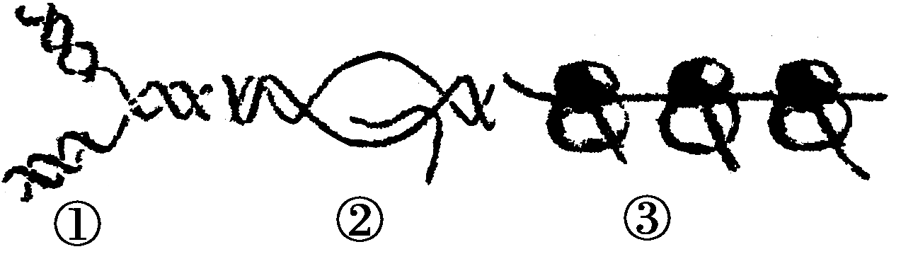
A．①②过程中碱基配对情况相同
B．③过程中最终合成的物质相同
C．催化①②过程中所需的酶相同

理科综合试卷第2页（共16页）

D．②③过程中的原料分别是脱氧核苷酸、氨基酸
3．下列关于人体及动物生命活动调节的叙述正确的是
A．一次性饮水过多→抗利尿激素分泌增多→尿量增加
B．病毒再次入侵人体→记忆B细胞产生抗体→清除病毒
C．短时间饥饿→胰高血糖素分泌增加→血糖浓度维持正常
D．炎热刺激→哺乳动物体温调节中枢兴奋→皮肤血管收缩
4．下列关于现代生物技术的叙述中错误的是
A．植物细胞去除细胞壁获得的原生质体仍然具有全能性
B．动物细胞培养过程中需用胰蛋白酶处理获取单个细胞
C．筛选产生抗体的杂交瘤细胞需使用特定的选择培养基
D．DNA连接酶将DNA分子碱基对之间的氢键连接起来
5．下列关于生物学实验研究方法和原理等叙述中错误的是
A．用³⁵S标记噬菌体的实验目的是：研究细菌的遗传物质
B．配制以尿素为唯一氮源的培养基，可筛选出尿素分解细菌
C．分离叶绿体中色素的实验原理是：各种色素在层析液中溶解度不同
D．在观察植物细胞有丝分裂的实验中，需用解离液使细胞分散开

29. (16分)大花黄牡丹是我国西藏特有的濒危植物，主要通过种子进行繁殖，其种子具有休眠特性。某实验小组为探究解除其种子休眠的方法，进行了如下实验：
（1）将大花黄牡丹种子分成五组，置于5℃冰箱保湿冷藏，分别保存0、20、40、60、80天后进行萌发测试。测试方法为，从各组处理结束开始测试，每5天统计各组种子的萌发率，共测6次，结果如图A所示。表明____________________大花黄牡丹种子的萌发率越高，解除种子休眠的作用越强。
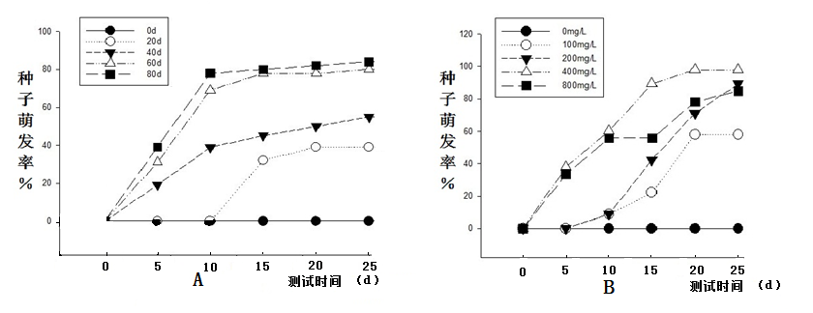
（2）将大花黄牡丹种子分成五组，分别用__________________的赤霉素溶液浸种2h，处理后种子萌发率如图B所示。实验中0mg/L赤霉素溶液的处理组在本实验中的作用是 ，实验的结果表明赤霉素具有 的作用。

（3）下表是大花黄牡丹叶片发育过程中，影响光合速率的相关指标变化。
叶片 | 发育情况 | 叶面积  （最大面积的%） | 总叶绿素含量（mg/g.fw） | 气孔相对开  放度（%） | 净光合速率  (μmolCO₂/m².s)
A | 新叶展开前 | 21 | - | - | -2.9
B | 新叶展开中 | 85 | 1.1 | 56 | 1.7
C | 新叶展开完成 | 100 | 2.8 | 80 | 3.1
D | 新叶已成熟 | 100 | 11.3 | 100 | 5.9
注：“-”表示未测到数据
①B叶片的净光合速率较低，原因可能是：
Ⅰ:叶绿素含量低，导致光能吸收不足，使光反应产生的 较少；
Ⅱ:由于 ，导致二氧化碳供应不足，从而使净光合速率较低。
Ⅲ：除上述因素外，你认为____________________,也可导致B叶片的净光合速率较低。
②A叶片的净光合速率为负值，是因为其_______________________________所致。
30．（16分）小麦的体细胞中染色体数为42条。下图表示小麦的三个纯合品系的部分染色体及基因组成：I、II分别表示一对同源染色体，A为矮杆基因，B为抗矮黄病基因，E为抗条斑病基因，均为显性。乙品系和丙品系是由普通小麦与近缘物种偃麦草杂交后，经多代选育而来，图中染色体上的黑色部分（B和E基因所在）是来自偃麦草的染色体片段。
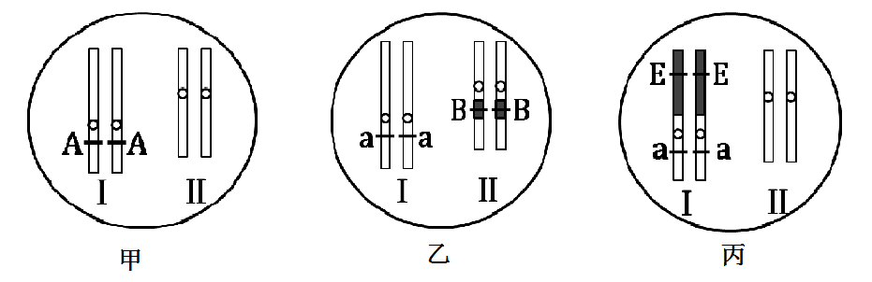
（1）在培育乙、丙品系的过程中发生了染色体的变化，这种变异为 。该
变异可为 提供原材料。

理科综合试卷第14页（共16页）

（2）若将无E基因的Ⅰ染色体相应位置上可看成有e基因、无B基因的II染色体相应位置上可看成有b基因。甲和乙杂交所得到的F₁ 自交，若所有染色体正常联会，则基因A与a可随 的分开而分离。F₁ 自交所得F₂ 中有 种基因型，其中表现型为抗矮黄病的个体在F₂中占 。

理科综合试卷第13页（共16页）
（3）甲和丙杂交所得到的F₁自交，由于染色体Ⅰ_{甲}与Ⅰ_{丙}差异较大，在减数分裂过程中可能无法正常联会，而其它染色体能正常配对，要证实这一推测，可取 花药中的组织进行染色观察，如果观察到细胞中有 个四分体，则支持这一推测。
（4）如果以甲为材料通过基因工程的方法获得矮杆、抗矮黄病、抗条斑病的品种，需用PCR技术扩增目的基因，该技术所依据的原理是 。
31.（18分）生态护坡是综合生态学、工程学和系统学等学科的知识，利用植被对斜坡进行保护的综合技术。下图为某种海岸生态护坡及部分食物网示意图，请回答下列有关问题：
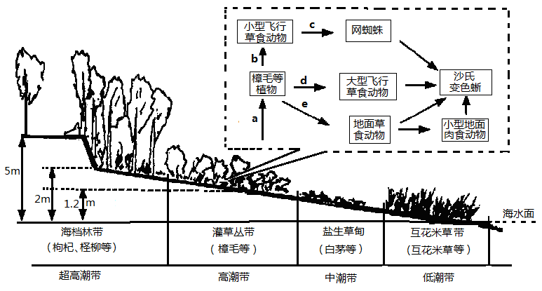
（1）研究人员在建造海岸生态护坡前，采用____________法调查此地的植物丰富度和种群密度，运用此方法要注意__________________。
（2）上图坡地生态系统中，人们在中低潮带引种一些耐盐的植物如互花米草、白茅等，在高潮带和超高潮带种植柽柳、樟毛等相对耐干旱的植物，这主要体现了群落的____________结构。
（3）人们通过沙滩培土、引种等措施，使植被稀少的荒滩短期内出现物种比较丰富的坡地生物群落，这种演替属于_____________________。
（4）经观察和测定灌草丛带中的几种生物种群及同化量 (图中字母代表)如上图。图中沙氏变色蜥与小型地面肉食性动物之间的关系为____________；沙氏变色蜥在食物网中所处的营养级为____________。能量从第一营养级到第二营养级的传递效率是____________（用图中字母表示）。
（5）研究人员向此坡地引入沙棘并种植在海挡林带和灌草丛带，结果沙棘在灌草丛带的长势明显好于海挡林带，经分析两地带中表层～60cm土壤肥力和土壤含水量如下表。
地点 | 土壤肥力 |  | 土壤含水量（%）
地点 | 有机质含量（%） | 氮含量（%） | 土壤含水量（%）
海挡林带 | 0.595 | 0.015 | 7.0
灌草丛带 | 0.202 | 0.003 | 15.0
某研究者提出“土壤含水量的增高能够促进沙棘的生长”，并进行了实验验证：将生长状况相似的沙棘随机分为A、B两组种植，A组土壤含水量和土壤肥力与灌草丛带相同，B组实验处理为_______________________，若结果为______________________
_______________________，则支持研究者的假设。

理科综合能力测试——生物参考答案
一、选择题（每空6分，共30分）
（1）D、（2）B、（3）C、（4）D、（5）A

二、非选择题（每空6分，共50分）

29.(每空2分，16分)
（1）低温保湿时间越长（适当的低温保湿处理）。
（2）溶液不同浓度（0、100、200、400、800 mg/L），（空白）对照，
解除大花黄牡丹种子休眠、促进种子萌发（答出二者之一即可）
（3）①Ⅰ：[H]和ATP
Ⅱ: 气孔相对开放度数值较低
Ⅲ：叶面积数值较低
②呼吸作用（细胞呼吸、有氧呼吸）强于光合作用

30.( 每空2分，16分)
（1）染色体结构变异（畸变或易位），生物进化。
（2）同源染色体（两条Ⅰ染色体），9，3/4。
（3）F₁ ，20。
（4）DNA分子（半保留式）复制。

31.（每空2分，18分）
（1）样方法，随机取样（降低取样误差）。
（2）水平。
（3）次生演替。
（4）捕食、竞争（缺一不得分），3、4（缺一不得分），b+d+e/a。
（5）土壤含水量与海档林相同、土壤肥力与灌草丛带相同（缺一不得分），A组长势显著强于B组。

